**ATIVIDADE AVALIATIVA 2**

Breno Gustavo de Araujo Dantas

Laíze Suelia da Silva Oliveira

Leticia Cibele Lima do Nascimento

Maria Luiza da Costa Barbosa

Paulo Vinicius de Mendonca Carvalho

1. **Histórias de usuário**

História 1:

Cliente: Como usuário do food to save, eu quero escolher retirar os produtos em ponto físico ou solicitar a entrega em casa, para que eu possa obter os produtos.

| **Escolha de modo de entrega**  Descrição: Como cliente, quero escolher se desejo retirar os produtos em um ponto físico ou solicitar a entrega em casa.  Prioridade: Média  Estimativa: 3 pontos  FRENTE |
| --- |

| **Critérios de aceitação**  1.O usuário poderá selecionar se quer a entrega na sua residência ou retirar no local.  VERSO |
| --- |

História 2:

Cliente: Como usuário do food to save, eu quero adicionar e excluir itens do carrinho, para que eu possa comprar itens ou excluir os itens do carrinho.

| **Critérios de aceitação**  1. O usuário poderá adicionar itens no carrinho.  2. O usuário poderá efetuar a compra após finalizar a listagem dos produtos.  3. O carrinho deverá expor o número de itens contidos nele.  4. O carrinho deverá mostrar o valor total dos produtos.  5. O usuário poderá adicionar até 8 itens no carrinho.  6. O usuário poderá excluir um item por vez.  7. O usuário poderá selecionar todos os itens e excluir tudo.  VERSO |
| --- |

| **Adicionar e excluir itens do carrinho**  Descrição: Como cliente, eu quero adicionar ou excluir os itens do carrinho, para efetuar a compra dos itens ou excluir os itens posteriormente.  Prioridade: Alta  Estimativa: 4 pontos  FRENTE |
| --- |

História 3:

Cliente: Como usuário do food to save, eu quero receber informações do andamento da entrega, como um código de rastreio ou notificações de saída para entrega para que eu fique alerta da chegada do produto.

| **Critérios de aceitação**  1. O usuário poderá receber um código de rastreio por meio de e-mail ou SMS, além do aplicativo.  2. O usuário poderá monitorar o percurso do produto.  VERSO |
| --- |

| **Acompanhamento da entrega**  Descrição: Como cliente, quero receber código de rastreio ou notificação do percurso do produto.  Prioridade: Média  Estimativa: 2 pontos  FRENTE |
| --- |

História 4:

Cliente: Como usuário do food to save, eu quero me cadastrar no aplicativo para que eu possa ter um perfil personalizado no sistema.

| **Critérios de aceitação**  1. O usuário poderá ter uma conta no sistema.  2. O usuário poderá se cadastrar por e-mail ou telefone.  3. O usuário deve adicionar no perfil o endereço para qual a entrega será feita.  4. O usuário poderá adicionar uma bio, foto e preferências de comida.  VERSO |
| --- |

| **Cadastro no sistema**  Descrição: Como cliente, quero me cadastrar no sistema.  Prioridade: Alta  Estimativa: 5 pontos  FRENTE |
| --- |

História 5:

Cliente: Como usuário do food to save, eu quero ter acesso ao histórico de compras para que eu possa ver todas as compras feitas.

| **Critérios de aceitação**  1. O usuário poderá acessar o histórico a partir de seu login no sistema.  2. O usuário poderá visualizar a linha do tempo de compras feitas desde o seu registro no sistema.  VERSO |
| --- |

| **Acesso ao histórico de compras**  Descrição: Como cliente, quero acessar meu histórico de compras.  Prioridade: Alta  Estimativa: 4 pontos  FRENTE |
| --- |

1. **Diagrama UML**

* História 1: Escolha de modo de entrega
* História 2: Adicionar e excluir itens do carrinho
* História 3: Acompanhamento da entrega
* História 4: Cadastro no sistema
* História 5: Acesso ao histórico de compras

Foi escolhido um diagrama UML do tipo casos de uso para a aplicação, como mostra a Figura. 1:

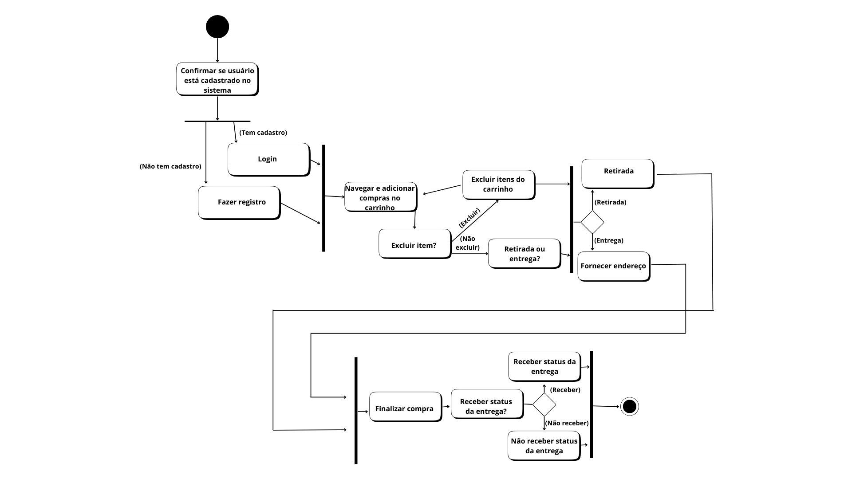

**Figura 1: Diagrama UML de Casos de Uso para a Aplicação Food to save**